Technická specifikace
pro zadání stavebních prací

Název akce: III/2448 Polerady III. etapa

Místo realizace: silnice č. III/2448 od železničního přejezdu ke křižovatce se silnicí II/101, okres Praha-východ

Staničení : od 4,154 km do 5,308 km (CleveRa verze sítě 2107)
(mezi uzlovými body 1224A228 – 1224A091)
délka úseku 1 154 m, prům. šířka 6,0 m , plocha 7 000 m2 (plocha křižovatky)

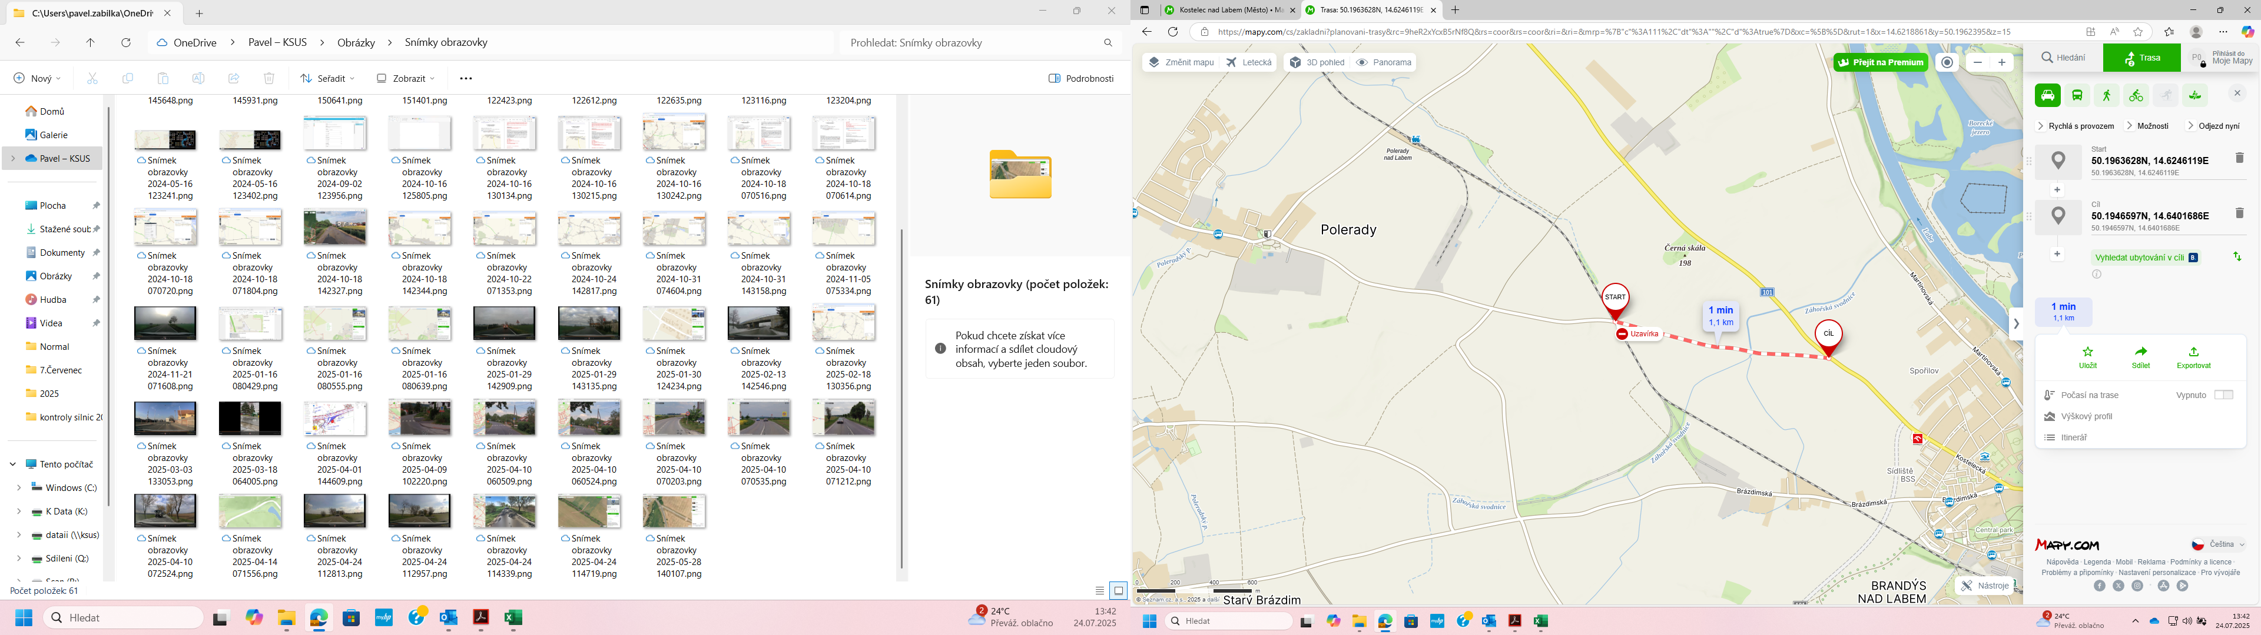

Popis současného stavu:
Jedná se o komunikaci III. třídy, která zajišťuje dopravní obslužnost obce Polerady. Oprava zahrnuje úsek silnice III/2448 od železničního přejezdu ke křižovatce se silnicí II/101. Tento úsek dlouhý 1 154 m je značně nerovný po častých opravách. Vozovka vykazuje poruchy typické pro staré vyžilé vozovky např. síťový rozpad, výtluky, ztráta makro a mikrotextury apod. Jedná se o silnici se střední intenzitou automobilové dopravy a nákladní dopravy. Oprava přispěje ke zvýšení plynulosti a bezpečnosti silničního provozu zejména autobusů, snížení rizika dopravních nehod a snížení investic do údržby.
Rozsah prací je specifikován v položkovém rozpočtu, který je nedílnou součástí této přílohy.

Základní popis akce:
Zadání stavebních prací na opravu povrchu komunikace III/2448.
Rozsah prací je specifikován v položkovém rozpočtu.

Technologie opravy:
Předmětem zakázky je oprava povrchu vozovky v délce 1 154 m. Bude provedeno frézování živičných vrstev hloubky 50 mm a sanace krajů vozovky v ploše 2 308 m (bude upřesněno na místě). Následně bude provedena pokládka vyrovnávací vrstvy ACL 16 + v průměrné mocnosti 50 mm a pokládka obrusné vrstvy ACO 11+ v mocnosti 50 mm, to vše vč. spojovacích postřiků. V místě napojení obrusných vrstev bude provedeno ošetření spár. Součástí stavebních prací je obnovení příkopů, odstranění navýšených krajnic a zřízení nových z asfaltového r-materiálu frakce 0-22, včetně odvozu odpadu na skládku. Dále bude zřízeno VDZ (vodící proužky šířky 12,5 cm) v provedení barva + plast. Součástí zakázky je také realizace bezpečnostní protismykové úpravy povrchu (BPÚ) a akustické optické psychologické brzdy v rozsahu viz příloha.
Zakázka dále obsahuje návrh, projednání a realizaci DIO.
Veškeré provedené práce budou dle platných norem ČSN, TP a TKP. Odpady budou likvidovány v souladu s platnou legislativou.
Veškerá stavební dokumentace bude předána v papírové i digitální podobě (USB flash disk).
Realizace akce bude provedena za předpokladu přidělení finančních prostředků

Termín realizace: r. 2026 - předpoklad 6 týdnů
Záruční doba: 36 měsíců
Platební podmínky (fakturace): měsíční
Dílčí faktury budou vystaveny po kompletním dokončení částí stavebních prací v daném období, v návaznosti na podpis protokolu Soupisu prací.
Konečná faktura bude vystavena po kompletním dokončení všech stavebních prací, po předání řádně vedených dokladů (stavební deník, zkoušky, atesty, apod.) a to v návaznosti na podpis Předávacího protokolu o převzetí díla.

FOTODOKUMENTACE:

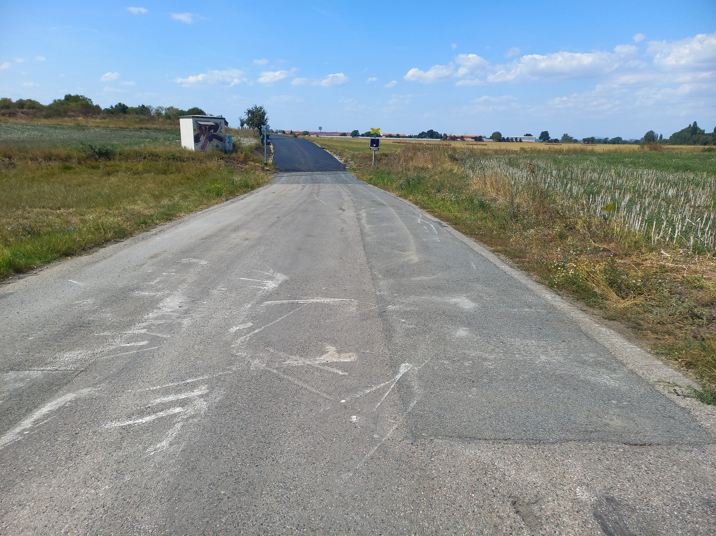
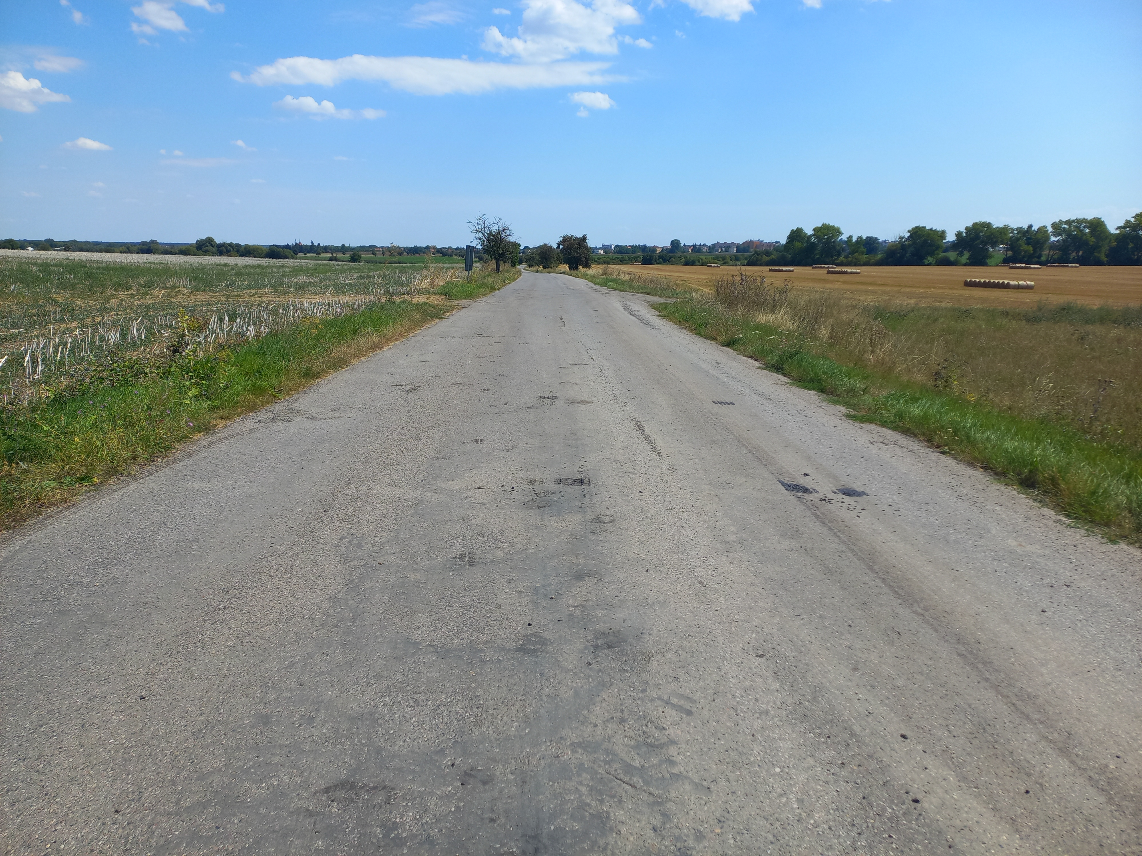

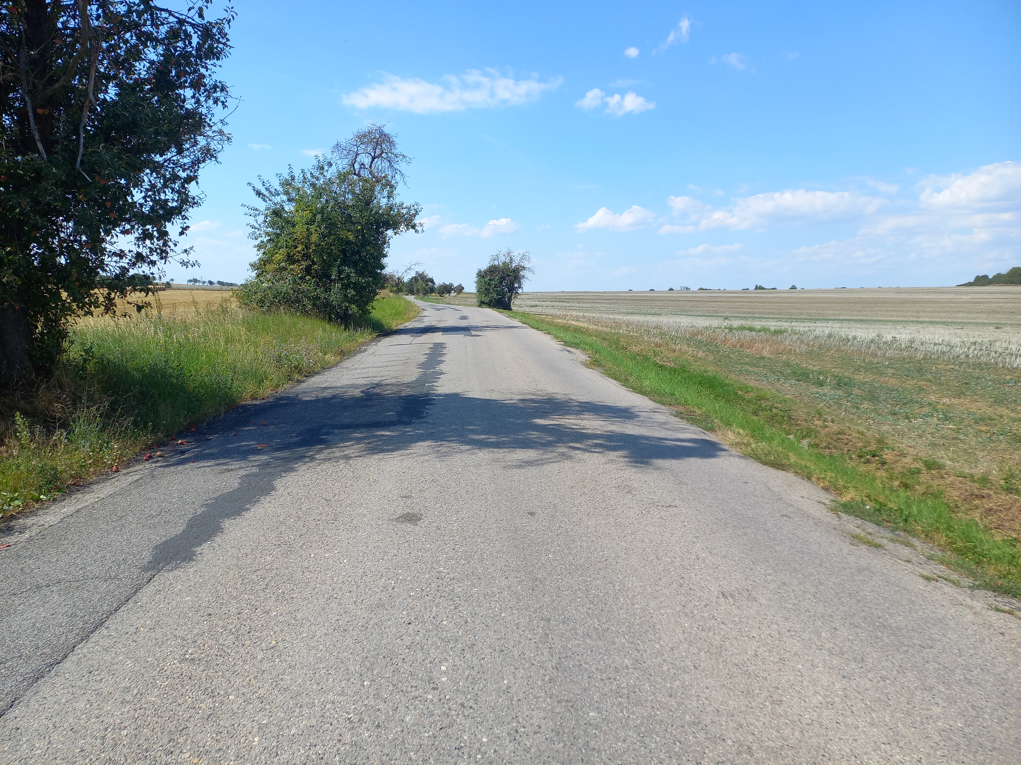
Kontakty:
Bc. Pavel Zabilka, provozní cestmistr, tel: 702 265 979, email: pavel.zabilka@ksus.cz
Ing. Jiří Toman, projektový manažer staveb, tel.: 606 693 006, email: jiri.toman@ksus.cz
Jakub Honzák, zástupce vedoucího oblasti Mnichovo Hradiště, tel.: 736 623 716, email: jakub.honzak@ksus.cz
Tomáš Pecka, projektový manažer staveb, tel.: 736 623 713, email: tomas.pecka@ksus.cz
Lenka Chmelová, vedoucí oblasti Mnichovo Hradiště, tel:736 623 720
e-mail: lenka.chmelova@ksus.cz

Krajská správa a údržba silnic Středočeského kraje, příspěvková organizace, Zborovská 11, 150 21 Praha 5

Zpracoval: Ing. Jiří Toman

